Tanszerlista a 2022/ 2023. tanévre
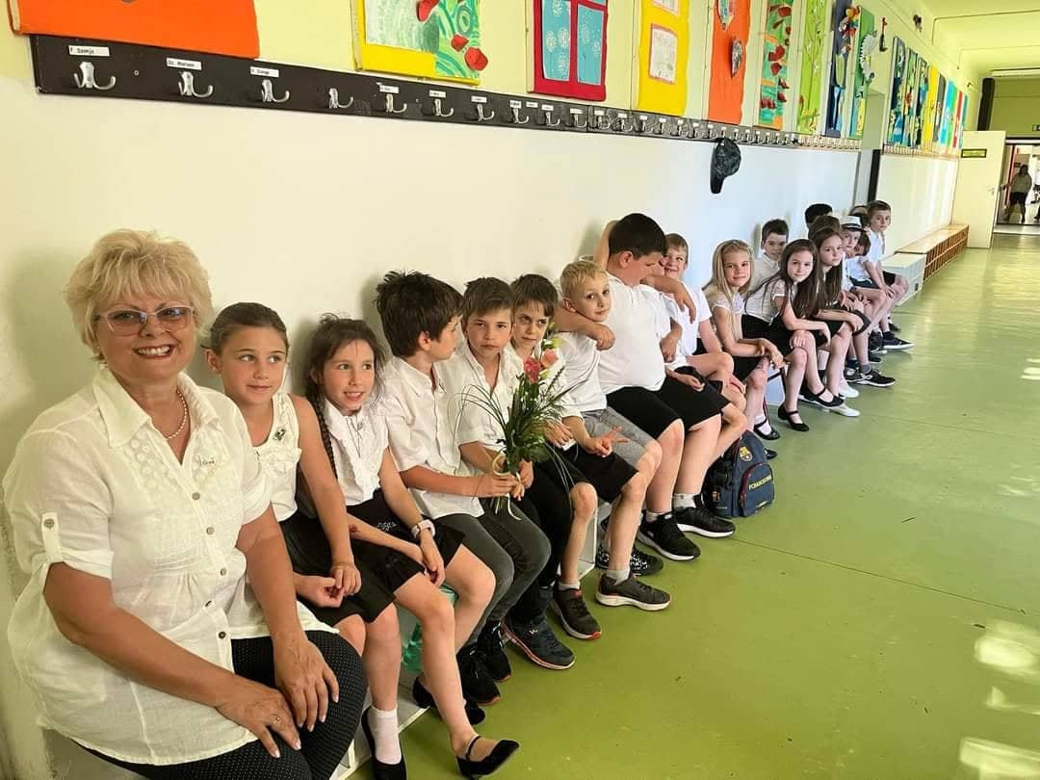
3.a osztály
Matematika
- 2 db négyzethálós füzet (A/5-ös)
- 1 db kisvonalzó (a tolltartóban)
- 1 db papír mérőszalag (a rajzdobozban)
- 1 db tükör (a rajzdobozban)
Már nem kérek külön matekdobozt!

Magyar nyelv és irodalom
- 6 db vonalas füzet, száma: 12-32 (a vonalazása más, eltér a tavalyitól, és szélesebb, mint a 4.-es lesz)
(2 db mese füzet olvasáshoz, 2 db nyelvtan, 1 db írás, 1 db fogalmazás)

Környezetismeret
- 1 db mese füzet, száma: 12-32 (egyik oldal vonalas, a másik sima, mert rajzolunk is)

Testnevelés, néptánc
- rövid tornanadrág (fekete vagy kék, egyszínű)
- Fodros póló (váltásnak fehér póló is jó)
- tornacipő, fehér zokni
- babzsák, ugrókötél és labda (a tavalyi megfelel, a labdát nem vitték haza)
- keszkenő (zsebkendőnyi méretű textil kendő néptánchoz)
- hosszú hajú lányoknak hajgumi (néptánc órához és ebédlőbe is)
- lányoknak pörgős szoknya, kopogós cipő (néptánchoz)

Ének-zene
- 1 db kotta füzet (a tavalyi)

Vizuális kultúra
- 1 doboz a rajz-, a technika- és a matekfelszerelésnek (lapos, padban elférő)
- vízfesték, ecset, zsírkréta vagy pasztell, vizesedény (megfelel a tavalyi)
- tempera (vörös, kék, zöld, fekete, 2 db sárga, 2 db fehér)
- filctoll készlet, színes ceruzák, 2B-s grafitok, radír, ceruzahegyező (a tolltartóban)
- mosogató szivacs, fogkefe, nedvszívó törlőruha
- 20 db rajzlap, A/4-es (ne a legvékonyabb fajta legyen)
- 2 db dosszié, A/4-es (a tavalyi)

Technika
- olló (jól vágó, kisméretű)
- 2 db stiftes ragasztó, 1 db cellux, 1 db folyékony ragasztó
- 20 db színes fénymásoló papír, vegyes színekből (nem kérek „Színes kivágó minta” csomagot)
- 20 db A/4-es méretű karton, vegyes színekkel
- 10 db A/3-as méretű karton, vegyes színekkel (ne legyen nagyobb)

Angol/Német
- 1 db vonalas füzet, száma: 12-32
- 1 db szótárfüzet

Napközi
- 1 db Leckefüzet
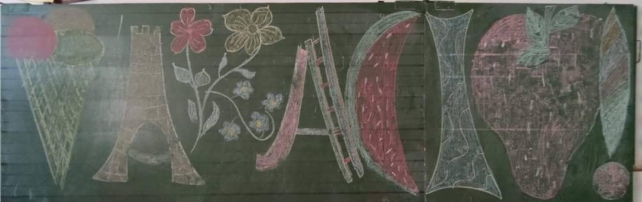
Ünneplő ruha
- fekete vagy sötétkék szoknya/nadrág
- fehér ing vagy blúz
- Fodros jelvény
- ünneplő cipő (nem sport)

Vidám vakációt kívánok sok pihenéssel, olvasással:

Tünde néni

